定性96孔PCR仪
PCR-96型
使用说明书V1.2

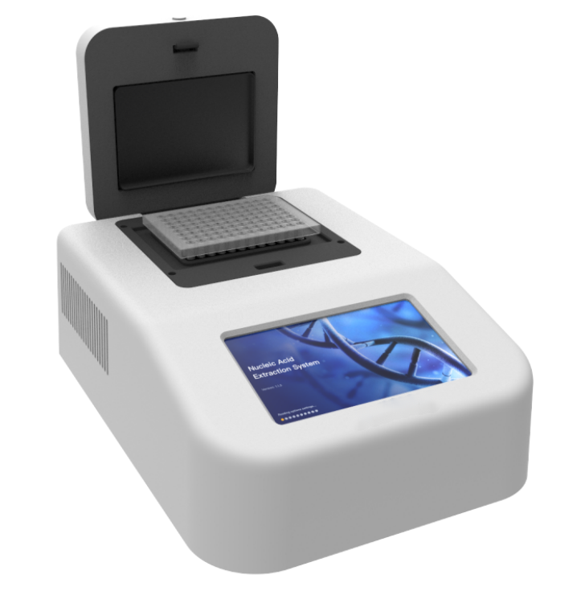

1用户须知
非常感谢您选择使用PCR-96型定性96孔PCR仪。使用前，请仔细阅读本手册。本手册涵盖产品使用的各项重要信息及数据，用户必须严格遵守其规 定，方可保证仪器的正常运行。与此同时，注意和警示信息可帮助用户正确使用该仪器。
本手册所介绍的产品在出厂前均经过严格的检验，以确保产品的质量。为了保证其安全、可靠的运行，获得最佳的实验效果，用户必须严格按照本手册所述的使用方法进行操作。另外， 恰当的运输、仓储和安装及合理的操作和维护都有助于系统的安全正常运行。 本手册介绍了日常使用PCR-96型定性96孔PCR仪的信息，对仪器的组成、安装、操作和维护等内容作了详细的说明，同时也介绍了PCR-96型定性96孔PCR仪的性能特点。它为操作人员提供了准确的使用参考。操作人员必须正确地理解本手册所提到的安 全信息和警告信息，并运用到实际操作当中去。

2遵循标准
➢ GB191-2008《包装、储运图示标志》
➢ GB4793.1-2007《医用电气设备 第一部分 安全通用要求》
➢ GB9706.1-2007《实验室仪器设备要求》
➢ GB/T13384-2008《机电产品包装通用技术条件》

3注意和警示信息
本手册介绍了PCR-96型定性96孔PCR仪的基本操作说明，包括如何启动、操作和维护该仪器。需特别指出的是，本手册中的注意和警示信息至关重要（在手册中强调显示，并加有适当的图标），能有效地避免不恰当的操作。本手册所述产品的开发、制造、测试都把客户的安全放在首位。因此，如果用户按照本手册 指导进行使用和维护，可避免因操作不当而造成的常规使用中的财产损失和人身危害。本手册中有相关注意和警示信息。此类信息以特定图标显示，并附有相应的解释文字。本手 册所使用注意及警告信息释意如下：
图标 | 说明
 | 注意标记和信息——表示在产品使用过程中需注意的重要信息，或 本手册中需特别关注的部分。
 | 警告标记和信息——表示在产品使用中，若没有遵守适当的安全措施，将会造成本仪器无法正确工作，特别严重的情况可能会造成重大 人身伤亡或财产损坏事故。
 | 生物危害标记和信息——表示在产品使用过程中，若没有遵守适当 的安全措施，将会对仪器、实验环境和人员造成生物污染，特别严重 的可能会造成重大人身伤亡或财产损坏事故。


4重要的安全操作信息
生物危害
所有测试样品，均应视为具有生物危害，接触时应带一次性乳胶手套；与测试样品接触过的部件均应视为具有传染性，接触时应带一次性乳胶手套
注意
禁止在连接电源线的情况下更换内部元器件，否则可能引起人身伤害。
只有在如何安装使用电器设备方面受过培训的合格的检验人员才 能操作此仪器。除操作手册规定用户可打开的部分除外，严禁用户拆卸本仪器。这样做会使您失去保修资格,也可能会受到电击。如需修理，由本公司负责维修。
在连接电源之前，要确保电源的电压与仪器所要求的电压一致。并确保电源插座的额定负载不小于仪器的要求。如果电源线破损，必须更换。更换时必须用相同类型和规格的电源线代替。本仪器使用时电源线上不能覆盖任何东西。不要将电源线置于人员走动的地方。 长时间不使用本仪器时，应拔下电源插头，并用软布或塑料纸覆盖仪器以防止灰尘进入。
警告
在下列情况下，应立即将仪器的电源插头从电源插座上拔掉，并 与供应商联系或请经过培训的维修人员进行处理：
有液体洒落进仪器内部；
有液体洒落进仪器内部；
仪器经雨淋或水浇；
仪器工作不正常，特别是有任何不正常的声音或气味出现；
仪器掉落或外壳受损；
仪器功能有明显变化。

- 简介
产品介绍
PCR-96型定性96孔PCR仪是由普通PCR仪衍生出的带梯度PCR功能的基因扩增仪。广泛应用于分子生物学，临床诊断，刑事侦查，疾病研究等领域。
产品特点：
温度均一性极佳： 采用最新一代半导体技术，出色的扩增性能,有效消除模块热传导的边缘效应问题，模块温度均一性极佳,内置多路制冷片、多个传感器均匀分布，程序控温更精准；
超薄外观设计： 外观新颖独特,体积小巧，巧妙的弹性热盖结构设计；
梯度实时分布： 系统内置梯度计算器，针对不同的实验样品可方便获取准确的退火温度以优化PCR反应条件，实时显示梯度分布，实时温度显示更利于把控样品温度；
独特的控温技术： 采用独特的控温技术，可设热盖温度和热盖工作模式，热盖可进行开关控制，可选试管控温模式和模块控温模式，满足更多不同实验需求；
精致的UI界面： 温度曲线直观显示，设置方便快捷,实时精确显示温度曲线和仪器运行过程状态。
- 特性
正常工作条件
环境温度 5℃~40℃
湿度≤80%
电源AC100~220V

基本参数和性能
单步时间范围 | 0~18小时
温度范围 | 0~99.9℃
样本容量 | 96X0.2ml
最大升温速率 | 4.5℃/S
最大降温速率 | 4℃/S
温度均匀性 | ±0.25℃
温度准确性 | ±0.2℃
温度显示分辨率 | 0.1℃
温度控制方式 | 模块/试管
梯度温差范围 | 0~30℃
梯度温度范围 | 30~99.9℃
热盖温度范围 | 30~110℃
程序最大步骤数 | 30
程序最大循环数 | 99
时间递增、递减 | -599~599S
温度递增、递减 | -9.9~9.9℃
程序暂停功能 | 有
4℃保温 | 有
显示器 | 7英寸，1024x600
程序存储数量 | 大于100个
通讯接口 | USB2.0
输入电源 | 100~240VAC 50/60Hz
功率 | 600W
外形尺寸 | 270mmX360mmX165mm
净重 | 9kg
第三章 仪器构成
本章主要介绍本仪器的结构，以及在开机前的准备工作。首次使用本仪器时，在开机前应首先熟悉本章内容。

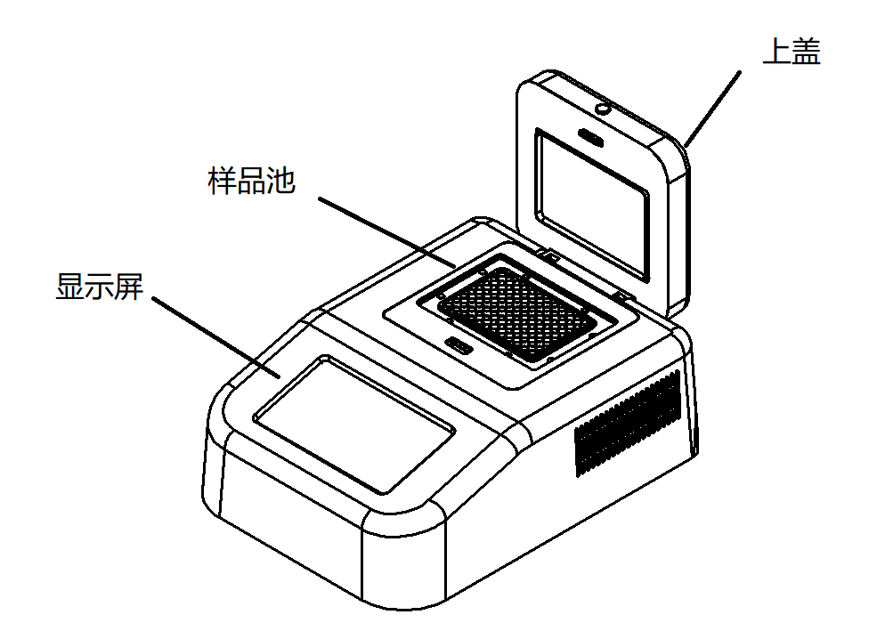

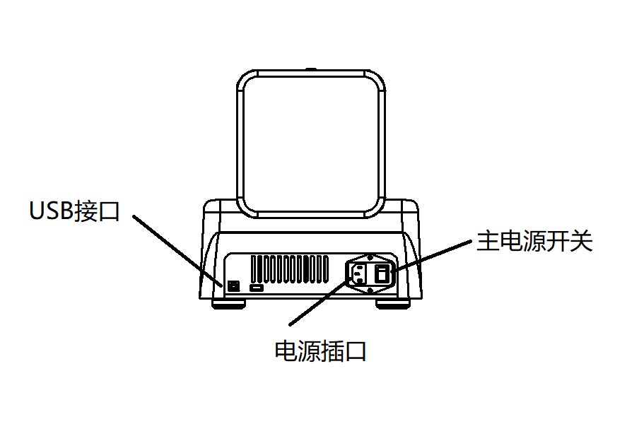
第四章 仪器安装
4.1 开箱检查
开箱前请仔细检查，注意是否存在下列损伤：
① 外包装倒置或变形；
② 外包装有明显湿水的痕迹；
③ 外包装有明显被撞击的痕迹；
④ 外包装有被打开过的迹象；
一旦发现上述损伤，请立即与本公司或当地销售商联系。
如外包装完好，请在有本公司工作人员或销售商在场的情况下，打开包装箱并进行开箱
后检查：
① 按照装箱清单，检查所有器件是否完备；
② 仔细检查所有器件的外观，看是否有破裂、撞伤或变形
③运输锁是否有被拆卸。
4.2 安装要求
空间要求：
仪器需放置在干燥、清洁、水平的工作台面上。
环境要求:
- 环境空气洁净且无腐蚀性蒸汽、烟尘。
- 环境温度 10℃~40℃。
- 湿度≤80%。
- 使用环境要求在无明显空气对流环境中检测。

注：切勿在有破坏性气液环境中操作仪器
4.3 安装步骤
① 将仪器与包装轻置与操作场地，拆开外纸箱，取出上包装件，然后将仪器放置于操作台。
注：除说明中具体指定外，切勿人为松脱其他任何螺钉或部件，这样可能造成仪器损坏，使仪器保修失效。
② 将仪器背面的“开/关”开关置于“关”的位置。取出适配器将电源线的插头插在仪器后部的插座上，再将另一端接于电压AC100~220V电源上。
③ 检查运输锁是否拆除。
④打开仪器背面电源开关，仪器运行自检，完成后可以进行使用。
警告：切勿操作与没接地的电源插座连接的仪器

第五章 软件操作说明

5.1仪器自检
本章主要介绍基因扩展仪的软件操作。打开仪器背面的电源开关仪器启动，进入自检界面。


自检完成进入主界面，主界面包含实时数据、程序列表、系统设置三个页面。

5.2程序列表
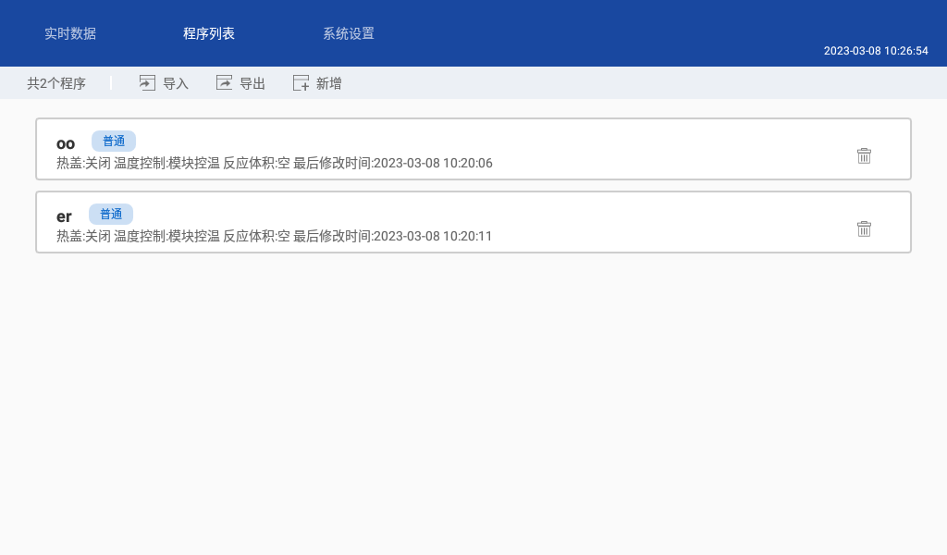程序列表界面显示历史执行程序，以及实现程序新增、删除、导入、导出。也可点击历史程序进行再次编辑。

点击【新增】，进入新程序编辑界面

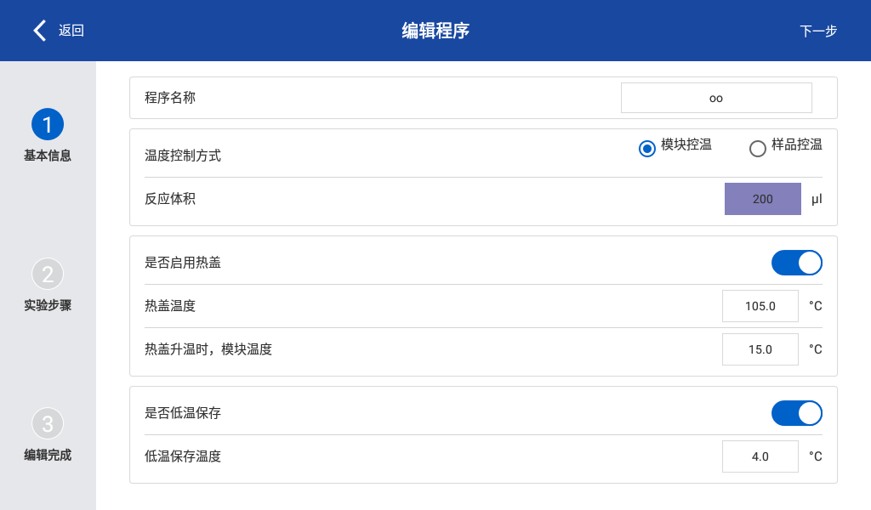这里可以设置程序的基本信息，根据实际需求输入程序基本参数。
各参数对实验反应的影响。
1.模块温控方式：影响仪器的温控方式，样品温控模式更接近反应样品的实际温度。
2.反应体积：影响仪器的温控。
3.热盖启用及温度：为了减少样品溶液蒸发，建议开启热盖，并设置高于反应温度的热盖温度。
4.热盖升温时，模块温度：程序开始运行后，会将模块保持在该温度下，等待热盖升温至预设温度，再执行模块温度循环程序。
5.是否低温保存及保存温度：开启低温保存可以在设置程序执行结束后进入预设温度的保温状态，为了不影响仪器寿命建议不要长时间运行在10℃以下的低温状态。

基本信息输入完成后，点击【下一步】，进入实验步骤编辑界面
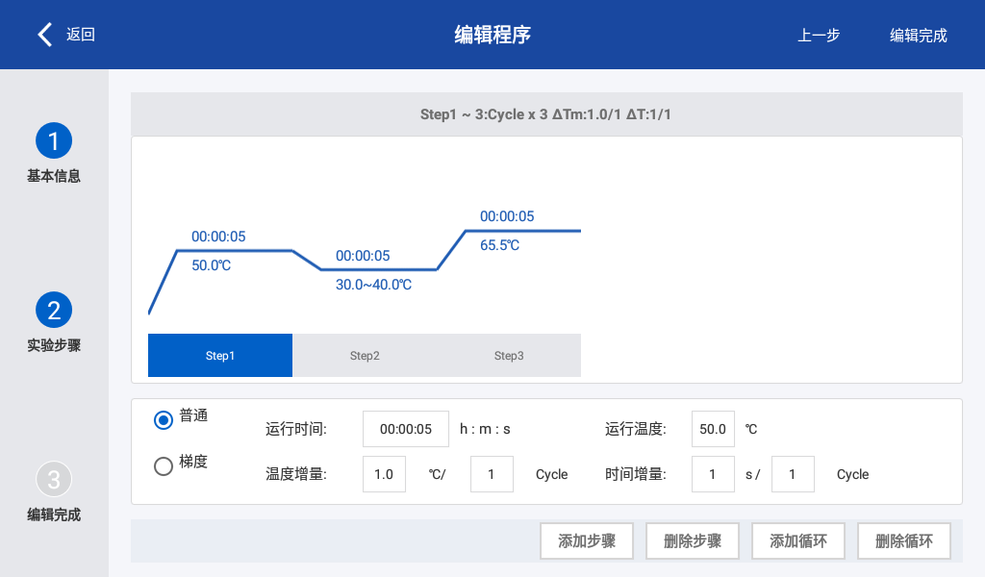这里可以设置程序的单个步骤及循环参数。

选中步骤：在图形区选择需要编辑的步骤，步骤号变为蓝底白字代表选中。

在普通模式下,输入点击【添加步骤】会在当前选择步骤后新增一个新的程序步骤，根据需要输入参数。

运行时间：该步骤在设置温度下的保持时间；

运行温度：该步骤的保持温度；

温度增量：该步骤每执行一次或N次循环的运行温度变化量；

时间增量：该步骤每执行一次或N次循环的运行时间变化量；

选择【梯度】，可设置梯度PCR反应参数：
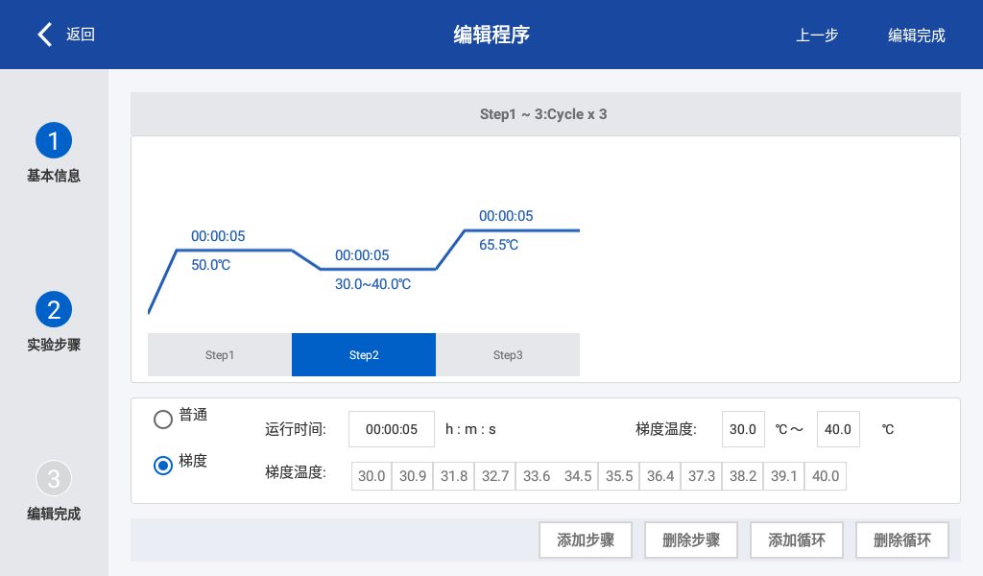
与普通模式不同的是，用户需要在这里设置梯度温度的上下限温度。程序会自动计算出各个梯度的温度值并显示在下方的梯度信息表格中。

添加循环：先选择某个步骤作为循环的起始步骤，后点击【添加循环】，弹出窗口提示输入结束步骤号及循环次数。注意同一步骤不能在多个循环中；
删除步骤：删除选中的步骤；

删除循环：删除包含当前选中步骤的循环。
保存设置：保存当前设置的所有参数。

程序步骤信息编辑完成后点击【下一步】进入程序详情界面，可以在该页面查看程序并执行运行。

点击程序列表中的程序，进入程序详情界面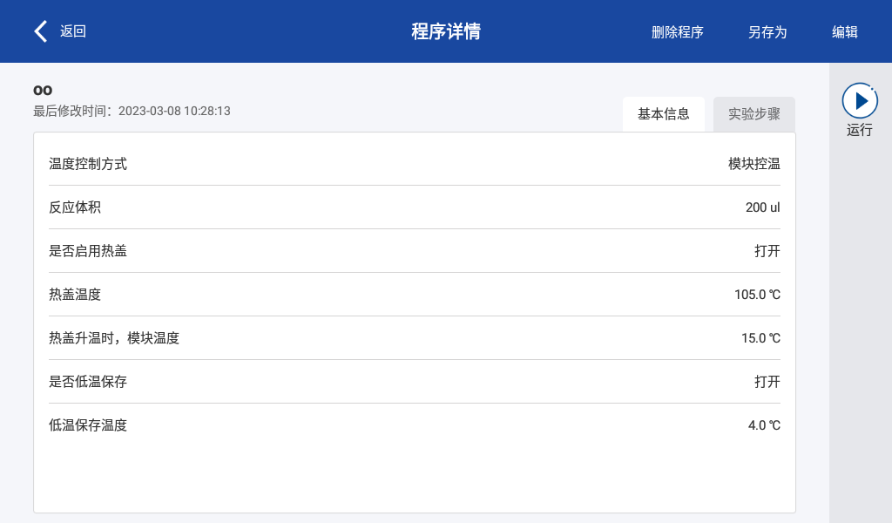

该界面可以通过选择两个选项卡【基本信息】、【实验步骤】查看程序详情。
点击【运行】按钮执行当前程序；
点击【删除程序】可删除当前程序；
点击【另存为】可生成一个当前程序的副本并进行编辑；
点击【编辑】编辑修改当前程序参数，参考新增程序流程。

5.3 实时数据
进入运行的程序会自动转入实时数据页面

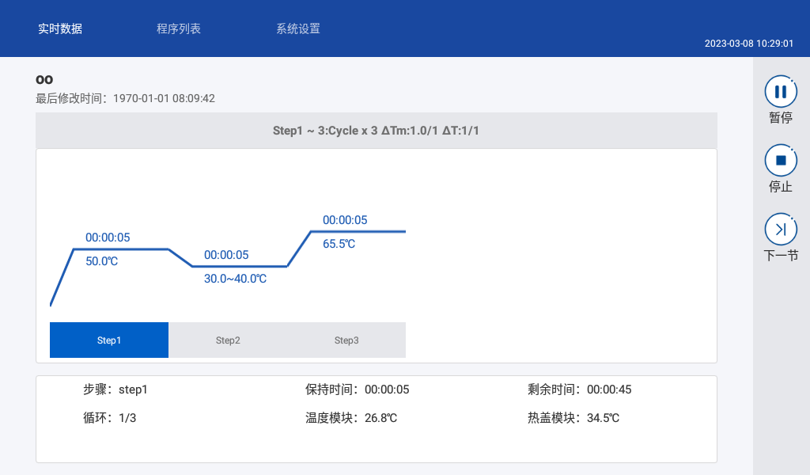
如图该页面将根据实时运行情况显示相关信息，并可控制程序的暂停、停止及跳过当前节。

5.3 系统信息
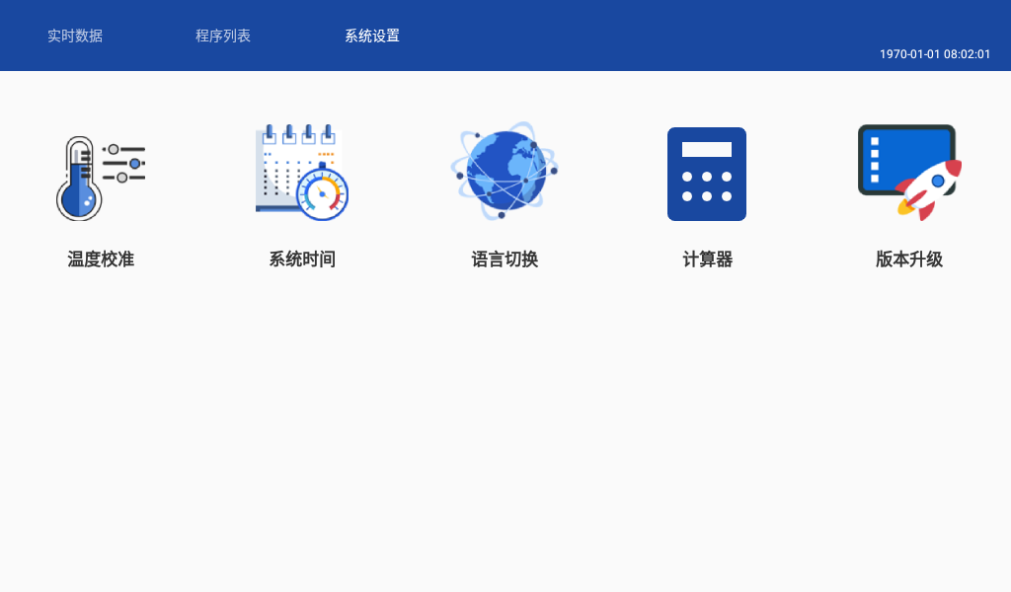

在系统信息界面用户可设置系统时间及中英文语言切换，温度校准及版本升级功能需要厂商结合专用工具完成严禁用户修改设置。

第六章 仪器维护与保养、贮存和运输

6.1 日常使用
- 仪器的存放环境应保持干燥、防止受潮、腐蚀、远离强电磁场干扰源。
- 该仪器出厂时，已经过精确调整，用户请勿随意拆卸和调节。当发现本仪器出现异常或不能正常工作时，应及时与厂家联系，用户请勿随意拆卸和调节。
- 电源开关不要连续急开急关。
- 电源电压必须符合规定范围。
- 器件的更换：
本仪器的基本器件均经过可靠性和有效性试验，所以电气性能稳定可靠，在结构设计和整机设计上也采取了强化方案，在正常使用中功能部件没有调整和更换的要求，但有些器件根据使用情况需要更换。
6.2 仪器运输
- 本仪器应存放在温度为-10℃～40℃，相对湿度不大于80％，无腐蚀性气体且通风良好的室内。
- 运输过程中应防止剧烈冲击、震动和潮湿。

6.3 闲置维护
若仪器长期不使用，关闭电源并拔掉插头，并用软布或塑料袋覆盖仪器，防止灰尘落入。

第七章 故障分析与处理

序号 | 故障现象 | 原因分析 | 处理方法
 | 自检失败 | 仪器可能出现部件故障或通讯故障 | 联系厂商
备忘录

